**¿Qué papel tienen las empresas públicas en el desarrollo?**

**Introducción**

La participación del sector público en las actividades económicas siempre fue controvertida. Si bien en los albores del capitalismo su rol estaba muy reducido, hoy sobran justificaciones para su intervención para combatir -entre otras razones- las desigualdades producidas por las condiciones de mercado. En otras palabras, las razones por las cuales el Estado aparece como agente económico se inspiran en principios de equidad; la pregunta que subyace es si, por cierto, también existen razones para su intervención como medio para alcanzar el desarrollo económico.

Es decir, ¿tiene el Estado algún rol a desempeñar para contribuir al desarrollo de los países? En particular, ¿las empresas de dominio estatal son necesarias o contribuyen al desarrollo? El debate sobre la intervención del Estado en la provisión de bienes y servicios no es nuevo y se ha caracterizado siempre en la polarización de posiciones teóricas e ideológicas muy diferentes.

¿Qué son las Empresas Públicas? Se entiende por “empresa pública” aquella en que el Estado es propietario o accionista mayoritario, y donde sus representantes tienen el poder de dirección o la posibilidad jurídica de ejercer dicha dirección.

Es posible identificar tres factores fundamentales que evidencian su contribución a los procesos de desarrollo y su potencialidad futura, a saber: *(i) las escala de capital requerido a largo plazo para potenciar nuevas actividades económicas, muchas de los cuales constituyen las bases esenciales para otras actividades, haciendo imprescindible el compromiso y/o liderazgo del Estado; (ii) La magnitud del riesgo de ciertos nuevos emprendimientos es demasiado alto como para ser asumido por entidades privadas, ya sea por razones tecnológicas o por la ausencia de actividades económicas complementarias de significación crítica; y (iii) La apropiación privada de los beneficios de algunas nuevas actividades económicas impide la extensión del acceso a otros componentes del sector privado, e implica mayores costos que si la responsabilidad esencial fuera asumida por una empresa del Estado con exigencias de retorno económico más bajas y con un horizonte de inversión a más largo plaz*o (Montes, 2013).

Los debates sobre las empresas públicas que se produjeron al final de la era de la “economía cerrada” habían estado focalizados en la eficiencia de la propiedad y la gestión pública, sus costos, sus capacidades de reforma, y su relevancia en los procesos de desarrollo nacional. Los nuevos debates sobre las empresas públicas se perfilan en una época en la que nuestras economías están más integradas al sistema internacional. Una de las críticas más agresivas de la época previa, la que argumentaba el costo excesivo de las empresas en manos del Estado, está siendo “reciclado” para convencer a los países para que restrinjan su tamaño, roles y responsabilidades y para que abran los mercados a las empresas multinacionales.

El papel de las empresas públicas y su vínculo con el sector privado, es decir, en los mercados donde coexisten con empresas privadas, ha sido desde décadas un tema controversial y de debate permanente, sobretodo relacionado a temas asociados a la eficacia y eficiencia. No obstante, otro factor menos estudiado, pero fundamental a la hora de analizar el desempeño de las empresas públicas, es su relación con el gobierno central, o dicho de otra manera con el Estado propiamente dicho.

No deja de ser curioso, que durante una reunión de expertos en Administración de Empresas Públicas en América Latina y el Caribe en el año 1969 , se señale la necesidad de centrar la discusión en sus aspectos formales y en un análisis de las distintas formas de organización, y de las normas legales que definen las relaciones entre la empresa pública y el gobierno central, donde se percibe generalmente el establecimiento de un continuo, en el cual figura en un extremo “los administrativos” con un grado reducido de autonomía y en el otro “los comerciales” con un amplio grado de autonomía. Se suele sugerir que el grado de autonomía necesario depende del grado de estabilidad en las relaciones de la empresa con su medio. De ahí se deduce el tipo de organización adecuado.

Así, por ejemplo, algunos autores sostienen que una empresa pública que actúa en los mercados de exportación debe hacer frente a la marcada inestabilidad de estos mercados, por lo cual necesita un grado considerable de autonomía para tomar decisiones rápidas y su estructura debe ser la de una empresa comercial. El razonamiento inverso es aplicable a empresas como el correo, que tienen mercados estables y relativamente previsibles por lo cual no necesitan tanta autonomía (CEPAL 1959). Sin embargo, esta no es la orientación que se sigue en este trabajo, pues lo que cuenta en última instancia es la serie de acuerdos institucionales que se desarrollan -por así decirlo- en los intersticios de la ley.

Dicho de otra forma, la autonomía efectiva de decisión de la empresa pública es la resultante de un complejo sistema de determinación de fines y cometidos (objetivos), de controles y de incentivos. La autonomía así entendida, es determinada por una serie de formas de interacción –formales e informales- entre la empresa pública y el gobierno central, constituyendo una importante parte del medio y siendo en gran medida, condicionante de la propia eficiencia interna de la empresa.

Los fines y cometidos del Estado son por su naturaleza sociales, colectivos. En tal sentido, la orientación de sus acciones debe estar precedido por criterios de equidad, que son afectados negativamente cuando la provisión de un bien o servicio está condicionada a lógicas propiamente mercantiles, basados en la búsqueda de la maximización de beneficios. Es necesario para evitar o corregir estas denominadas fallas del mercado que intervenga el Estado, bajo una condición necesaria -aunque no suficiente- que oriente en forma prioritaria su accionar en criterios basados en la justicia distributiva.

Por lo tanto, sin una actuación o regulación adecuada por parte del Estado, los mercados fomentan la búsqueda de beneficios a corto plazo en perjuicio de proyectos de dimensión social o de horizontes temporales más largos, tan necesarios para el desarrollo económico. En ese sentido las empresas en dominio del Estado o las llamadas Empresas Públicas tiene un rol fundamental a desempeñar, porque deben o en general, están inspiradas en su capacidad de incidir -cuando no liderar- una estrategia nacional de desarrollo, pero a su vez conducidas por principios y valores colectivos tendientes a corregir los problemas que ocasiona el funcionamiento habitual de los mercados capitalistas en áreas estratégicas para el bienestar social.

**Las Empresas Públicas**

Las empresas en dominio del Estado, son unidades productivas, que proveen bienes y servicios públicos, es decir de y para toda la ciudadanía. Esto no significa que sólo las empresas públicas o estatales puedan operar en este campo, lo podrían hacer empresas privadas bajo la regulación del Estado. De hecho, no existen argumentos teóricos claros a favor ni en contra de las empresas públicas, de igual modo se puede señalar que los eventuales problemas que enfrenta una empresa pública son similares a la que puede lidiar una privada.

De igual modo, si bien existen un sinnúmero de ejemplo de empresas públicas en el mundo que son ineficientes, inactivas o corruptas, no deja de ser menos cierto, que no existen pruebas fehacientes que demuestren que las empresas públicas son una carga para la economía, sino más bien todo lo contrario, existen un gran número de empresas públicas en el mundo que han alcanzado logros económicos destacados, bien administradas y con resultados eficientes.

**Cuadro 1:** Funcionarios Públicos en las Empresas Públicas



***Elaboración propia en base a datos de la ONSC***

En nuestro país, las Empresas Públicas emplean 8% del total de funcionarios públicos, totalizan una cifran cercana a los 24 mil funcionarios[1], de un total de algo más de 291 mil trabajadores en el Estado. Las Inversiones de las Empresas Públicas, explican en promedio el 30% de la Inversión Pública Total y algo más del 7,5% de la Inversión Total (Pública y Privada) lo que equivale a 1,5% del PIB, es decir, un monto que ronda los U$S 500 millones anuales. El comportamiento de las inversiones de las Empresas Públicas en el mediano plazo fue creciente, no obstante, ello, presenta una fuerte desaceleración durante el último bienio (ver cuadro 2).

**Cuadro 2:** Inversiones de las Empresas Públicas

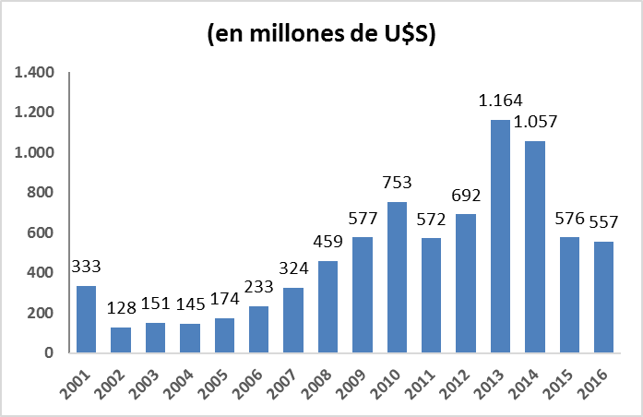

***Elaboración propia en base a datos del MEF***

Nuestro país atraviesa un largo e ininterrumpido proceso de crecimiento económico que lleva ya catorce años. Dicho desempeño histórico estuvo liderado fundamentalmente por la Inversión, tanto pública como privada. Sin embargo, la evolución de las Inversiones de las Empresas Públicas presenta cierta volatilidad en ocasiones muy pronunciada, que es necesario explicar por otra fuente. (ver cuadro 3)

**Cuadro 3:** Inversiones vs Producto Interno Bruto (PIB)

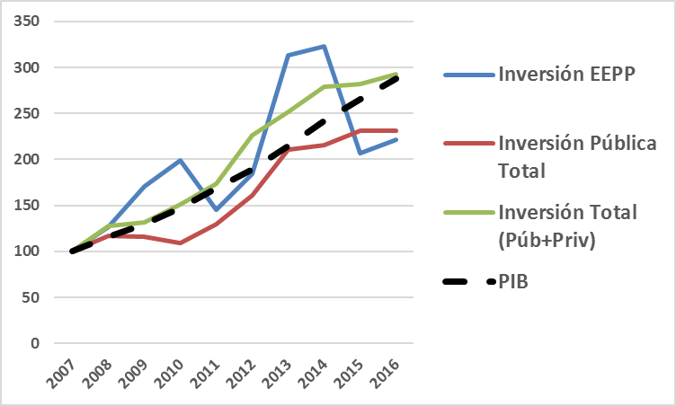

***Elaboración propia en base a datos del BCU***

Lo que es indudable, es la contribución del Sector Público en general y de las Empresas Públicas en particular al crecimiento del país. Han sido llamadas a desempeñar un rol clave en el desarrollo nacional. No sólo por su aporte concreto al explicar parte del PIB, a través de las Inversiones que realiza -en cifras por cierto nada despreciables en países como el nuestro-, sino también porque se desempeñan en áreas estratégicas para cualquier proyecto nacional de desarrollo con un fuerte énfasis en el bienestar social.

Ahora, si bien los fines y cometidos del Sector Público son en su naturaleza sociales y deben ser llevados a cabo sin perjuicio de la eficiencia necesaria para alcanzarlos, la existencia de las Empresas Públicas suele estar cuestionada.

Quienes argumentan en contra de las empresas en dominio del Estado sostienen que muchas de estas empresas no están bien administradas, argumentando el problema llamado “del principal y el agente” y el problema de los “polizones” o free-rider, ambos basados en la presunción de que el ser humano es egoísta por naturaleza.

El primero de los problemas hace referencia a que las empresas públicas son administradas por gerentes o presidentes que no son los propietarios de la empresa en cuestión y dada la naturaleza egoísta de las personas se podría decir que ningún gerente o presidente de esa empresa la dirigirá con tanta eficiencia, como si en su lugar fuera su propietario. Claramente, este problema no se constataría si los ciudadanos, quienes en teoría son los verdaderos dueños de estas empresas (principal) pudieran supervisar fehacientemente a los gerentes o presidentes de las empresas públicas (agente). Sin embargo, puesto que esta tarea es harto difícil en la práctica -la de supervisar y controlar- está condenada a que resulte imperfecta o inevitablemente ineficiente su administración.

El segundo de los problemas, supone que los individuos carecen de incentivos (y los medios necesarios) para llevar a cabo la supervisión o control de los responsables de la empresa. Por lo tanto, dado que los costos a los que debería incurrir serían a título individual, desisten, permitiendo de este modo, que se libren eventualmente de todo control. Esto es de hecho, lo que se conoce como beneficiario gratuito o free-rider.

Si bien los problemas que se presentan son reales y de gran relevancia para explicar el desempeño de una Empresa Pública, conviene señalar que éstos también afectan a las empresas privadas con propiedad “dispersa” o fraccionada. De hecho, ante determinadas circunstancias puede ser más fácil supervisar a una empresa de dominio del Estado que empresas del sector privado. Incluso la propia estructura centralizada de gestión de las Empresas Públicas suele facilitar su supervisión.

Más aún como señala Chang (2007) el hecho de que muchas compañías estén bien administradas a pesar de ser de propiedad atomizada, sean privadas o públicas, sugiere que existen otros factores para explicar el buen desempeño de una empresa más allá de los incentivos materiales individuales. En efecto, el interés individual no constituye la única motivación de los seres humanos.

Otro argumento que se suele utilizar en contra de las Empresas de propiedad estatal, es la vinculada a las restricciones presupuestales. Se señala que las empresas al ser parte del gobierno pueden asegurarse fondos adicionales (rescates) ante pérdidas sufridas con dinero público, arguyendo que de este modo las empresas públicas pueden actuar como si no enfrentaran restricciones o si sus presupuestos fuesen maleables o “laxos”. Si bien es cierto, que este tipo de comportamientos fomentan una administración poco estricta, también debe tenerse en cuenta que no son mera consecuencia de la condición de propiedad de las empresas, esto mismo acontece en empresas privadas en la medida que dispongan de la suficiente importancia política, vale recordar los rescates de bancos privados con fondos públicos en Estados Unidos, por ejemplo.

**Eficiencia de las Empresas Públicas**

De modo, que hoy en día el debate en torno a las Empresas Públicas ha puesto su énfasis en su eficiencia. La eficiencia supone eficacia, y ésta implica alcanzar los resultados u objetivos propuestos, en tanto, eficiencia, significa alcanzar los resultados de mejor manera posible, con el menor costo relativo posible. En este sentido, si no se precisa con claridad los fines o cometidos que se persiguen, difícilmente seamos estrictos a la hora de evaluar la eficacia y eficiencia de los mismos. Por ejemplo, se podría afirmar que el neoliberalismo ha sido eficaz y eficiente para llevar a cabo procesos de expansión económica, incluso ha sido eficiente para crear las condiciones para que los capitalistas maximicen sus ganancias individuales. Sin embargo, no han sido eficientes para disminuir la desigualdad y la fragmentación social.

De modo, que difícilmente podamos referirnos al desempeño de las empresas públicas en términos de eficacia y eficiencia si no se advierte con claridad sus motivaciones, sus objetivos y sus estrategias. Es dable pensar que el Estado tiene que jugar un importante rol en la construcción y conducción de un modelo de crecimiento y desarrollo, basado en el bienestar con derechos para todos, que combine políticas y servicios públicos focalizados para problemas y demandas específicas con políticas y servicios sociales públicos con derechos universales, en relación no de exclusión, sino de complementariedad y reforzamiento recíproco (Narbondo, 2013).

No obstante, ello, el tema de la Eficiencia suele ser tema recurrente en el debate y agenda pública como factor decisivo para la consideración de la conveniencia (o no) de la propiedad estatal de las empresas. No resulta tarea fácil hablar de eficiencia en las empresas públicas, sobretodo cuando no está explícito cuáles son sus objetivos estratégicos.

En primer lugar, las empresas en dominio del Estado, son de propiedad estatal porque implica que dada su naturaleza basa su accionar en criterios sociales asociados al bienestar colectivo, tratando de corregir las consecuencias que producen las fallas del mercado. Ello conlleva que condicionan sus aspectos técnicos al logro de estos objetivos, es decir, donde lo político define lo técnico. Sin embargo, este hecho produce una consecuencia que debe ser advertida y que conlleva necesariamente a considerar la búsqueda de eficiencia, tanto como un fin en sí mismo.

Puesto que el Estado requiere de recursos económicos para desempeñar sus funciones, dicho de otro modo, debe contar con fuentes de financiamiento[2] que le permitan funcionar o llevar a cabo con sus objetivos enfrenta fruto de su intervención en la actividad económica un dilema entre equidad y eficiencia. Dado que cada que interviene -por ejemplo, fijando un impuesto- produce un costo social (exceso de gravamen) impidiendo alcanzar lo que en situación de competencia perfecta sería deseable. Es decir, la actuación del Estado produce una asignación menos eficiente que en condiciones de competencia perfecta pero cuya actuación se justifica por principios de equidad. Dicho de otro modo, el Estado no tiene como cometido recaudar, recauda para cumplir con un objetivo social -corregir una falla o inequidad producida- pero su intervención produce una ineficiencia respecto a la situación ideal (no real) de competencia perfecta. Se trata de un dilema al fin entre eficiencia y equidad -cuanto perder de eficiencia para saber cuánto ganar de equidad- esto implica un enfoque claro de justicia distributiva basada en principios morales.

En segundo lugar, como se señaló previamente que eficiencia implica eficacia, se trata al fin y al cabo de qué forma esperamos alcanzar los objetivos, y en este sentido puede haber diferentes dimensiones a la hora de analizar la eficiencia, es decir, la “mejor” manera de hacerlo. Es habitual que se emplee el término eficiencia para referirse a eficiencia económica, o sea, a la relación entre el producto y la cantidad de trabajo necesaria para obtenerlo, básicamente incorporando una matriz de costos explícita. Esta mirada -incluso para la actividad privada- es demasiado restrictiva, porque no es habitual encontrar consideraciones en el marco de los costos de la dimensión social (condiciones de trabajo) y ambiental (impacto), mucho menos consideraciones vinculadas a distintos escenarios de espacio temporal (corto-mediano y largo plazo) asociados a los costos de oportunidad que involucra de cada escenario.

Este punto es de enorme trascendencia porque implica un análisis de la eficiencia en otra dimensión de los procesos. Este cambio conceptual no es para nada menor, porque dado lo que se considera como factor explicativo del proceso, termina incidiendo en la forma en que se lleva a cabo, o mejor aún, en cómo se evalúa el proceso. Es decir, si se considera que la eficiencia es un factor asociado exclusivamente a los costos explícitos, supone vincularlo a la rentabilidad del proceso, por ende, la evaluación de la eficiencia supondrá una valoración de la rentabilidad del proceso productivo, o sea, no cómo se llevó adelante, si no cuánto costó hacerlo.

Otro sería el tema, si se tuviese en cuenta los impactos sobre el medio ambiente o bajo qué condiciones de trabajo fue llevado adelante el proceso productivo, incluso qué grado de incidencia pudo tener el trabajador en la consecución del bien terminado o la eventual presencia de factores exógenos. Podríamos llegar incluso a conclusiones diametralmente opuestas: nótese que la rentabilidad, suele estar correlacionada con la productividad de los factores y ésta con el ciclo económico, de modo tal que durante fases de caída del producto es dable esperar una caída de la rentabilidad (eficiencia), en cambio, si el énfasis está puesto en el proceso, no debería sorprender que durante una fase de caída se constate mayor esfuerzo o desempeño (quizá otra eficiencia) por parte de los trabajadores.

De este modo, debería llamarnos a reflexión qué se entiende por eficiencia cuando nos referimos al desempeño de las empresas públicas, si únicamente a la denominada eficiencia económica o típica productividad aparente; o si ésta debiera incluir algunos elementos más allá de los economicistas, como ser el impacto ambiental o el de llevar adelante procesos productivos inclusivos y bajo el régimen de buenas condiciones de trabajo.

A continuación, intentemos analizar cuál ha sido el desempeño de las Empresas Públicas de nuestro país durante los últimos años. Trataremos de ir relativizando los resultados en función de la mirada que habitualmente se expresa en los intentos por evaluar a las empresas públicas a la hora de llevar a cabo sus objetivos. Desde ya se advierte que la tarea no es nada sencilla, cuando se intenta “internalizar” otros efectos y resultados sobre el desempeño de las empresas públicas más allá de los asociados a sus resultados contables.

**Resultados de las Empresas Públicas**

En primer lugar, observemos los resultados consolidados del Sector Público que difunde frecuentemente el Ministerio de Economía y Finanzas. Como puede apreciarse, en los últimos años la relación entre ingresos y egresos del Sector Público se ha agudizado, alcanzando niveles superiores a los registrados durante la crisis de 2002. En 2016 el déficit fiscal alcanzó 3,9% en términos del producto, que indudablemente tuvo que ser financiado con deuda. ¿Qué significa este resultado? (Ver Cuadro 4)

**Cuadro 4:** Resultado Fiscal en relación al Producto Interno Bruto (PIB)

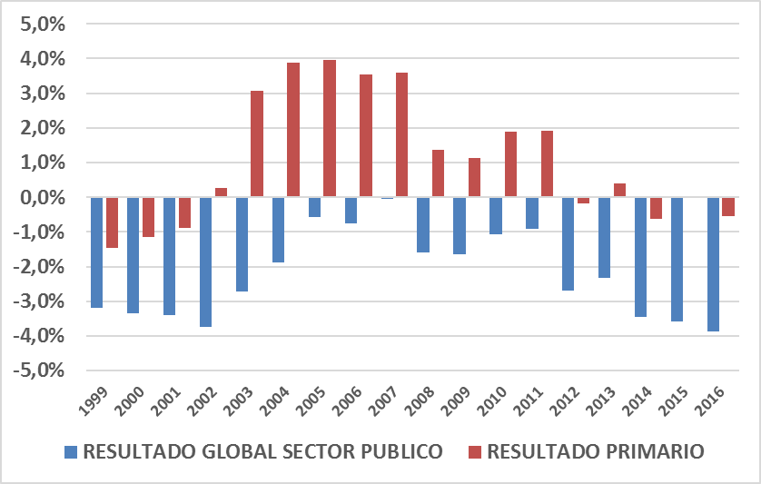

***Elaboración propia en base a datos del MEF***

Una situación de déficit fiscal del orden de 4 puntos del PIB no dice mucho si no se contextualiza, incluso la comparación con 2002 requiere algunos cuidados. Si bien es cierto que los porcentajes son similares, y debieron ser financiados con endeudamiento, los puntos de partida y la sostenibilidad de cada año son significativamente distintas, por lo tanto, no parece adecuado extraer las mismas conclusiones a pesar del mismo dato concreto de resultado fiscal. Y esta desafortunada comparación, puede llevar a la confusión y al diseño de respuestas muy distintas. Sencillamente, un mal diagnóstico, lleva a una mala política.

En efecto, durante el año 2002 nuestro país atravesaba un contexto regional muy desfavorable que impactó fuertemente en las principales variables macroeconómicas de nuestro país, lo que terminó configurando una situación de fuerte endeudamiento. Tal fue la situación que nuestro país en 2002 alcanzó un nivel de endeudamiento público bruto de 86% del PIB, se contaba con reservas que apenas cubrían el 30% de la deuda, lo que significó un nivel de endeudamiento neto (descontando los activos de reserva) del orden de 60% en términos del PIB. En cambio, durante el año 2016, la deuda neta se ubicó en 31% del PIB. Esto se explicó porque no solo el peso de la deuda bruta en el año 2016 representaba un nivel mucho menor respecto al producto interno bruto (63% vs 83%), sino que se agregaba el hecho de contar con mayores reservas para hacer frente a los pasivos (33% vs 20%). De modo tal, que a pesar de que nuestro país en ambos años presentan niveles de déficit fiscal similares, la sostenibilidad del endeudamiento que se producía es fuertemente diferentes. En el año 2002, no solo el nivel de deuda no era sostenible, sino que significó la necesidad de financiamiento externo costoso, en cambio en el año 2016, nuestro país presentaba suficientes niveles de reservas que no solo le ha permitido mantener el grado inversor, si no que no fue necesario buscar financiamiento externo. En resumen, la situación fiscal en realidad va más allá del déficit fiscal y muestra en ambos años ser sensiblemente diferentes, pues la capacidad de respuesta ante la necesidad de financiamiento del país era totalmente diferente.

Esto es apenas una muestra de la necesidad de ampliar las variables de estudio a la hora de evaluar la capacidad o desempeño de un país, sobretodo cuando se trata en general del Sector Público o en particular de las Empresas Públicas que como ya vimos, interactúan con alguna lógica típicamente mercantil que conduce a malas interpretaciones y/o diagnósticos.

En segundo lugar, observemos el resultado consolidado en particular de las Empresas Públicas.

**Cuadro 5:** Resultado de las Empresas Públicas

*(expresada en millones de pesos corrientes y como % del PIB)*

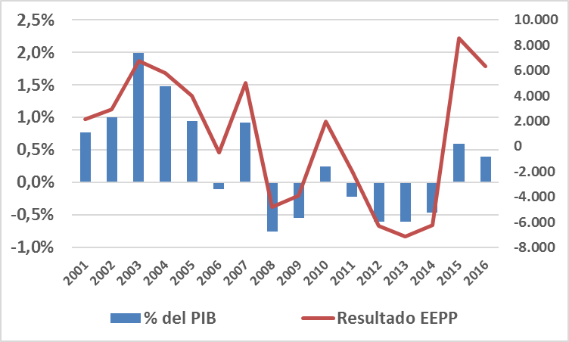

***Elaboración propia en base a datos del MEF***

Como puede apreciarse la relación entre ingresos y egresos de las empresas en dominio del Estado no presentan una tendencia clara, quizá lo más llamativo es que hasta el año 2006 presente un resultado global consolidado positivo que en el año 2003 alcanzó 2 puntos del PIB; luego hasta el año 2015 salvando algún año en particular, han presentado resultados deficitarios del orden de 0,5% del PIB. Puede asimismo observarse una destacada mejora los últimos dos años. ¿Estas cifras hablan por sí solas? ¿Es que las empresas públicas mostraron mejores desempeños antes de 2015?

Veamos, durante el período 2000-2005 muestran excelentes resultados consolidados a saber a través de sus estados de resultados contables. No obstante, ello, señalamos (véase Cuadro 2) fue durante el mismo período que las Empresas Públicas presentan los menores niveles de inversión. Por su parte, en el período 2008-2014 que se logra apreciar peores resultados, coincide con el período de mayor inversión por parte de las empresas públicas, que tan solo con la inversión del año 2013 (1.164 millones de dólares) supera a la de todo el período 2001-2005.

De modo, que también es necesario contextualizar los resultados contables de las Empresas Públicas de acuerdo al marco en que se desarrollan, por lo pronto, preguntarnos si parte del déficit que presentan puede estar o no asociada a grandes inversiones, que obviamente, es dable pensar, que no solo amortizan el pasivo generado, sino que es previsible mejoren tanto el desempeño, la eficiencia y en consecuencia los resultados contables en el mediano y largo plazo. Se trata pues de analizar el costo de oportunidad de las medidas de corto plazo en términos de mayores horizontes temporales.

De modo similar, se podrían hacer consideraciones acerca de la contribución de las Empresas Públicas al producto, incluso en estrictos aspectos vinculados a la rentabilidad o eficiencia económica. Pero por cierto sería deseable en marco del desarrollo de las Empresas Públicas como instrumentos para avanzar hacia un modelo de desarrollo nacional inclusivo y sostenible también considerar sus eventuales impactos con el medio, o factores asociados al avance en derechos y libertades.

Las Empresas Públicas están llamadas a desempeñar funciones que trascienden los requerimientos técnicos o de eficiencia, sin duda, sin perjuicio de ello y muy especialmente estando atento a aprovechar óptimamente los recursos disponibles que en última instancia son todos, pero poniendo principal hincapié en fortalecer el Estado como constructor de una sociedad sin inequidades, corrigiendo las fallas del mercado y contribuyendo por lo tanto, en transformar la sociedad, más inclusiva, democrática y soberana.

**Bibliografía**

**Narbondo, P. (2013)** *“Las Empresas Públicas, el Gobierno Representativo y la Eficiencia Sistémica”*. Compiladores Daniel Chávez y Sebastián Torres en “La Reinvención del Estado: Empresas públicas y desarrollo en Uruguay, América Latina y el mundo”. TNI. Montevideo

**Chang, Ha-Joon (2007)** *“La Administración de la Inversión Pública”.* Guía de Orientación de Políticas Públicas. Departamento de Asuntos Económicos y Sociales. Naciones Unidas.

1. En el año 1995, las empresas públicas contaban con 30.344 funcionarios públicos, es decir, experimentaron una caída del orden de 22% respecto a 2015. Ciertamente, en el Estado existen otra clase de vínculo laboral que no revista la calidad de funcionario público (becarios, pasantes, contrato temporal, arrendamiento de servicios, etc.)
2. Existen tres fuentes de financiamiento del Estado: la Recaudación (impuestos, tasas y contribuciones), la emisión de moneda, y el Endeudamiento. Todas presentan en alguna circunstancia alguna desventaja o inconveniente.